Лабораторная 2

Отчет

Карпачев Ярослав

Содержание

Список иллюстраций

Список таблиц

# 1 Цель работы

Установите DVWA на виртуальную машину Github DVWA - https://github.com/digininja/DVWA

# 2 Задание

1. Зайти на гитхаб приложения
2. Найти инструкции по билду
3. Запустить необходимые команды
4. Проверить что действительно все установилось

# 3 Выполнение лабораторной работы

1. Берем Гитхаб есть в стадиях проекта ТУИС - (/afs/.dk.sci.pfu.edu.ru/home/y/o/yokarpachev/work/study_2025/personal-project/stage2/report/report.docx)
2. Находи инструкции

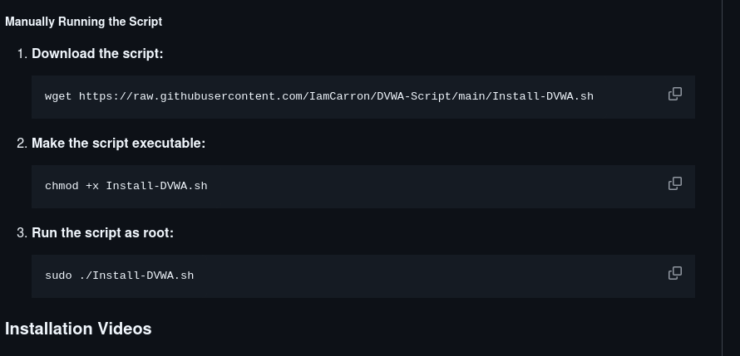

Рис. 1: Команды (инструкции)

1. Вставляем инстукции в терминал

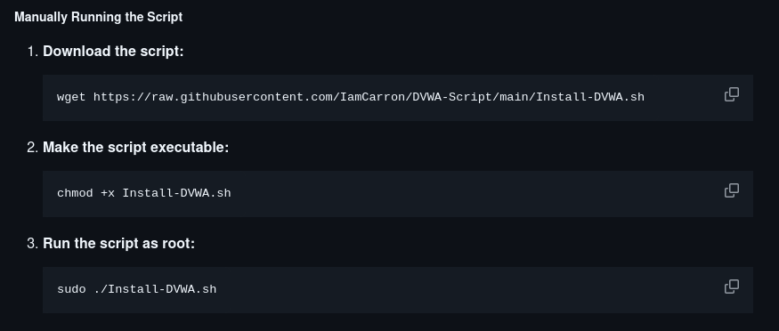

Рис. 2: Исполнение команд

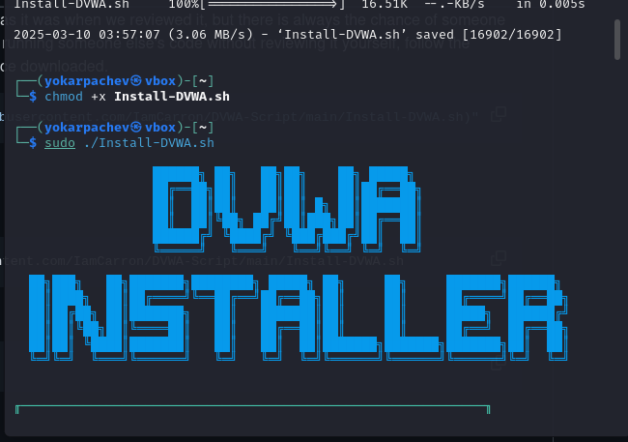

Рис. 3: Начало установки DVWA

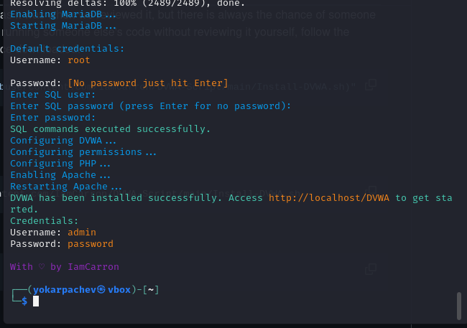

Рис. 4: Успешная установка

1. Проверяем что все действительно правильно установилось

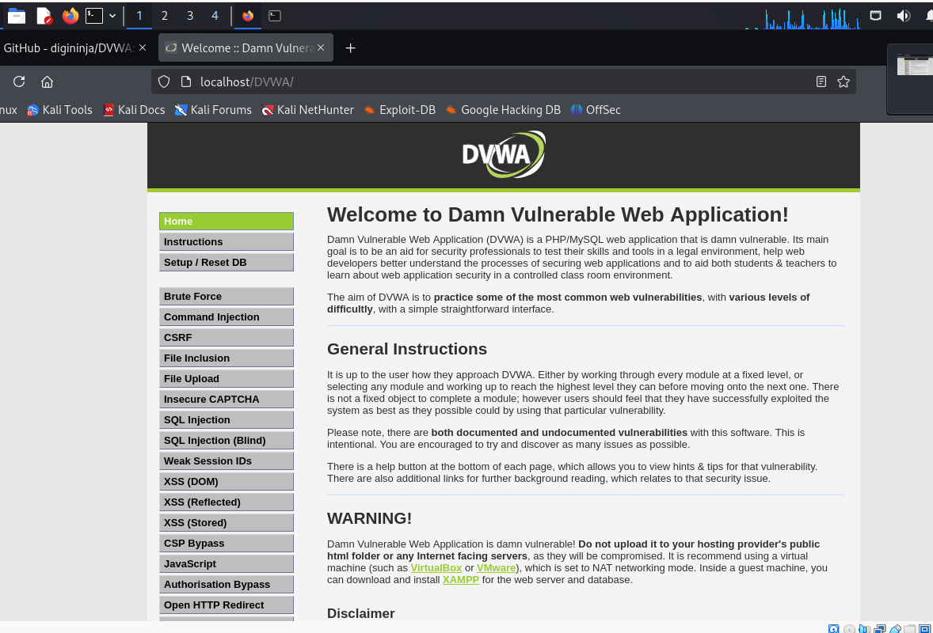

Рис. 5: Открываем приложение

# 4 Выводы

Я уствновил DVWA на виртуальную машину и провель верную первоначальную настройку DVWA

# Список литературы